婴儿-初中生社会生活能力量表（6个月-15岁）

指导语：此现检查是为了解您孩子的各种生活能力而进行的，与幼儿园或学校的成绩无关。其中有些项目可能不能完成，这是因为您的子还小。请认真考虑您孩子的日常表现后，坦率地回答。

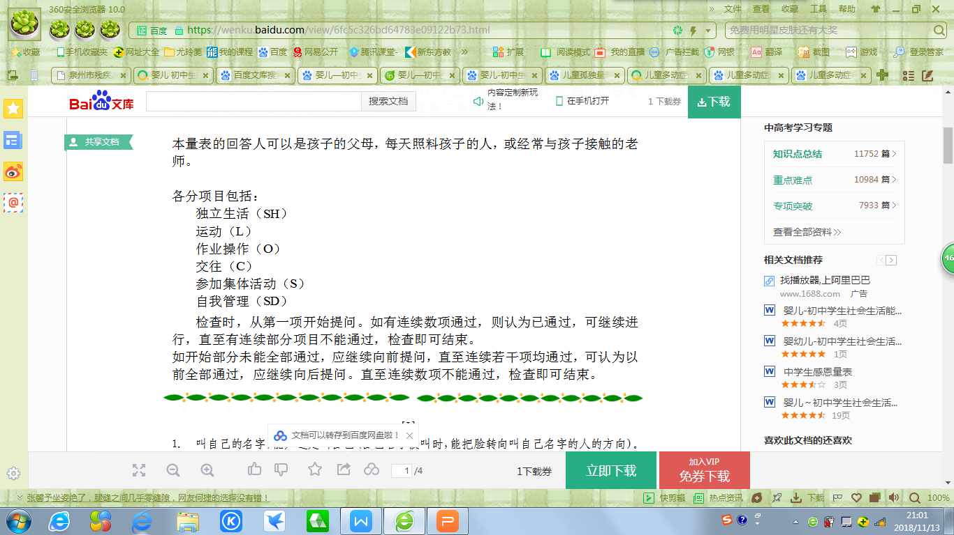

从相应的年龄阶段开始检查。从该年龄阶段的第一项开始提问。

连续十项通过，则认为这以前的项目均已通过，可继续向下提问，直到连续十项不能通过，则认为这以后的项目均不能通过，检查即可结束。  
如开始十项未能通过，应继续向前提问，直到连续十项均能过，则认为前面项目全部通过。  
通过一该项目基本会，或认为有机会就会。  
不通过-对该项目不会(不太会)，或认为有机会也不会。

[I]6个月---1岁11个月

1. 叫自己的名字，能知道是叫自己(自己名字被叫时，能把脸转向叫自己名字的人的方向)。2. 能传递东西(给小儿可握住的东西时，能从一手传递给另一只手)。

3.见生人有反应(能分辨陌生人和熟人，或见到生人出现害羞或拘谨的样子)。

4. 会做躲猫猫的游戏(在游戏中，小儿能注视检查者原先露面的方向)。

5. 能拿着奶瓶喝奶。

6. 能模仿大人或兄弟姐妹的动作(如能挥着手说“再见”，或捂着脸说“没有了！没有了！”)。7. 能用手指头抓东西(不是大把抓，而是用大拇指和食指抓起很小的东西)。

8. 能回答“是”、“嗯”。

9. 在孩子们当中，能高高兴兴地玩耍(在公园等处，想到其他正在玩耍的孩子们的旁边去，

或想模仿着玩)。

10. 能自己走路 。

11.能说简单的词(能说“爸爸”、“妈妈”、“再见”等两、三个单词)。

12.能拿着杯子自已喝水(不用帮助。水也不怎么撒出来)。

13.能做出引起大人注意的行为(当家长表示“不可以”、“不行”、“喂喂”等禁止或制止时，特意表示出让人注意)。  
14.别人给穿衣服时，能按照需要伸出手或脚。  
15. 能明白简单的命令(能听从“把XX拿来!”、“到XX地方去”之类的指示)。16. 能在纸上乱画(能用蜡笔或铅笔在纸上乱画)。

17. 能抓住扶手自己上阶梯。

18. 能使用勺子自己吃饭 。

16.能在纸上乱画(能用蜡笔或铅笔在纸上乱画)。

17.能抓住扶手自己上阶梯。

18.能使用勺子自己吃饭。  
19.能和大人拉着手外出(基本上能自己走二、三十分钟的路)。

      [II]2岁---3岁5个月  
  
20.能脱袜子(不借助父母的手，只要提示就可以脱)。  
21.大便或小便后，能告诉别人(不单是哭闹，而是能用动作或语言表示)。

1. 什么事都能自已独立干(不管会不会干，都要自己干)。
2. 希望拥有兄弟姐妹或小朋友都拥有的相同或相似的东西。  
   24.当受到邀请时，能加入到游玩的伙伴中去(跟着伙伴一起玩)。
3. 能说两个词组成的话(如“去外面!”、“吃饭”等)。  
   26.能区别自己的东西和别人的东西。不随便拿用别人的东西。
4. 当别人说“以后...“明...” 之类的话时，能够等待。  
   28.会说日常的客气话(能正确运用“您早!” ，“谢谢!”等两个或两个以上的词)。
5. 不借助扶手或他人帮助，能够自己上、下阶梯，或能够双脚跳上或跳下一层阶梯。
6. 要上厕所时，能告诉别人，并能解下裤子。  
   31.能自己洗手(不只是把手弄湿，而是能擦着洗)。  
   32.不拉着别人的手，自己也可以在人行道上走路(没有人行道时，则可以在马路边上走)。33.能把水、牛奶、或桔汁倒入杯子里(从瓶子倒入杯中，或从一个杯子倒入另一杯子)。
7. 懂得顺序(能按照大人的指示，等待按顺序轮到自己)。  
   35.能帮助做饭前准备或饭后收拾工作(按照别人的吩咐把筷子或碗摆在桌子上，或收拾吃完后的餐具)。  
   36.能自己脱短裤。  
   37.能分别说出自己的姓和名(能把姓和名区分开)。  
   38.如果上厕所，能自己料理(在白天基本上不会出问题)。

39.能自己说出所见所闻(能说明身边发生的事情)。

1. 吃饭时能使用筷子吃(能拿住筷子即可)。
2. 吃饭时，不随便离席。  
     
         [III]3岁6个月---4岁11个月  
     
   42.有想要的东西，经过说服，可以忍耐(如外出买东西时)。  
   43.能把玩具和小朋友轮流玩，能把玩具借给别人玩，或借别人的玩具玩。

44.在车子里或人多的地方不撒娇磨人。  
45.能自己到附近的朋友家或游乐场所去(附近的朋友家是指本层楼或本院以外的人家)。46.能自己穿脱简单的衣服(如睡衣、毛衣或钮扣的外衣等)。  
47.能自己穿鞋(穿拖鞋不算，如鞋有带，不要求系带，亦不要求左右脚穿的正确)。

1. 会玩“过家家”的游戏(如做樸仿做饭或买东西等游戏时，能扮演其中的角色)。
2. 自己会穿、脱一般的衣服(如小钮扣的、带拉链的或有带子衣服)。

50.会自己洗脸(不只是玩玩水，要能擦洗整个脸)。

51.会粘贴(能用浆糊或胶水粘贴纸)。  
52.能上公共厕所解手。  
53.便后能自己用手纸把大便擦干净。  
54.懂得用手划拳决定输赢(如用手表示锤子、剪刀、包袱的游戏)。  
55.能遵守交叉路口的交通信号过马路(没有交通信号的地方则注意来往的车辆过马路)。

56.能用剪刀剪出简单的图形。  
57. 能在电话中进行简单的对话(打来电话时，能拿起电话转交给父母，或告诉对方家里没  
人。如家中无电话，当家长不在时，能接待来人，说明家长不在，事后又能转告给家长)。  
58.  能识数字和挑读正楷的字(能识电视的频道或钟表上的数字，能挑读小人书上的一一些字)。  
59.能按照吩咐，自已梳头或刷牙。  
60.洗澡时能自己洗身子。(不会洗头也可以。  
61.能和小朋友们交谈在电视中所看到的内容不模仿主人公，而是交谈故事中的主要情节)。  
62.能够看着样子画出圆形、三角形和正方形( Ο Δ  口)。  
63.能玩室内的竞赛游戏(在有年长的孩子或大人参加的情况下，会玩扑克、纸牌等游戏)。

      [IV]5岁----6岁5个月  
  
64.穿鞋子时，不会把左右穿错。

1. 能打开小瓶的螺旋样盖子。  
   66.能写自己的姓和名。
2. 能熟练地使用筷子(熟练地夹起细小食物，吃时不会掉下来)。

68衣服脏了或湿了，父母不说自已也会换下来。  
69，能参加躲避球、攻阵等规则简单的集体游戏(如丢包游戏)。

1. 能到指定的街上买回花钱不多的东西。
2. 能一个人看家一小时左右。  
   72.能把别人(阿姨、老师)的话完整地传达给家里人。
3. 会拧擦布或手巾(拧到不滴水的程度)。  
   74.能独立看并理解内容简单的书(以画为主的书)。  
   75.到规定的时间自己主动就寝(不是命令孩子“睡觉去”，但可以提醒他到睡觉的时间了)。
4. 可以步行到距离一公里左右常去的地方。  
   77.能系、解带子(单结、复杂的结、活结或蝴蝶结等)。  
   78.不必由父母带着，可以和小朋友一起去参加地区的活动，如赶庙会，看电影等。

79.能够完成在班级所承担的任务，如值日，当委员等。

80.能自己一个人上学。  
  
      [V]6岁6个月---8岁5个月  
  
81. 到别人家里很有礼貌(如在大人交谈时，能保持安静一个小时左右)。  
82. 不必父母吩咐，也会把脱下的衣服收拾好(不是脱下不管，而是放在规定的地方)。83. 能自己洗澡(也会自己洗头)。

84. 能够根据需要自己打电话。  
85. 买书时，能自已选择内容适当的书。  
86.能按照吩咐，自已把房间打扫干净(父母不帮助，也能尽力去干)。

87.能按时按计划行动(能遵守约定的时间，计算乘车所需要的时间)。

88.能小心使用小刀等刃具。

89.会玩象棋、扑克等规则复杂的游戏。  
90.能识别“禁止横穿马路”、“危险”等标志，并遵守指示。

91.能主动给小朋友等人写贺年片或信，能写出收信人的地址。

92.能在班会上陈述自己的意见。

93.会使用锤 子和螺丝刀。  
94.能根据需要记下事情或要点(如外出留条，告诉要去的地方，或在记事本上写下必要的  
事项)。  
95.能就身边的事情写成简单的文章(如日记、作文等，即使几行字的小文章也可以)。  
96.能做为一名成员参加学校或地区的文体等方面的活动。  
  
      [VI]8岁6个月---10岁5个月

97.指甲长了自己会剪。  
98.不必别人提醒，也能静静地把别人的谈话或说明听完。

99.能够根据天气或当天的活动，自己调换衣服。  
100.能考虑到对方的立场或情绪，不增添麻烦，不提无理的要求。

101.会用辞典查找不懂的词句。  
102.可以放心让其照顾或照管年幼的孩子。  
103.会使用洗衣机、电视机、录音机等家用电器。

104.能遵守规则打垒球、篮球、足球或乒乓球等。

105.能储备零花钱，有计划地买东西。  
106.自己能乘电车或公共汽车到常去的地方去(会买车票)。  
107.对长辈说话会使用尊敬的词语。(如 “叔叔、阿姨好”、“麻烦您了”、“请您”等，不使用平常伙伴之间使用的粗鲁的话)。

108.会使用煤气、煤(柴)灶、电器灶烧开水。  
109.能关心幼儿或老人(如在车中自觉地让座等)。  
110.即使没有去过的地方，如果能说明走法，也能步行到达(步行二十分钟左右的范围内)。

111.自已己会烧水沏茶。  
112.能承担学校的工作(如少先队、班委、班长等工作)。  
113.到常去的地方，即使途中需要换车，也能自己乘电车、公共汽车或地铁去。  
  
      [VII]10岁6个月以上  
  
114.喜欢摆上花，贴上画，把自己的房间和教室装饰得很漂亮。  
115.一次得到许多零花钱也不乱花(自已有计划地使用获得的压岁钱、贺礼钱等)。116.会缝钮扣。  
117.注意自己的容貌打扮，能根据时间、地点穿着打扮。  
118.能控制自己以免生病(如注意不吃得过饱，稍有不舒服能尽早躺下，不吃不洁食物等)。119.能用小刀或菜刀削去水果或蔬莱的皮。  
120.能很好地遵守吃饭的礼节(如不发出响声，不做不礼貌的姿态，不给人留下不愉快的印  
象)。  
121.会作简单的饭菜或加热已经做好的饭菜。

122.相当远的地方也能骑自行车来回。

123.说话时能考虑对方的立场。124.能阅读并理解报纸和小说。

124.能阅读并理解报纸和小说。

125.对日常接触的学校和当地小朋友以外的人事交往也很关心(如和友人通信，参加兴趣爱  
好相同的组织等)。  
126.能根据需要，利用乘车的时间表和票价表(指长途汽车或火车时间表，票价表)。

127.不需要督促，自己也能制定学习计划，并能实施。

128.关心电视或报纸上报道的消息和新闻。  
129.没有大人的指导，也能集体制定会议、郊游、体育活动等计划，并能付实行。

130.即使是没有去过的地方，也能通过问路或查找地图，独立到达目的地。

131.自己能恰当地利用交通工具，到达陌生的地方。  
132.会修理简单的电器、家具等(如插口、插座、自行车等)。

评定结果  
儿童每通过一项算一分，作各项领域的得分填入首页的计分表中，最后合计为总得分。  
根据年龄分组和得分的范围，查出相对应的标准分。标准分5^13

根据标准分，对受测儿童做出社会生活能力的评价。

